MLSS-406-A在线污泥浓度传感器
用户手册

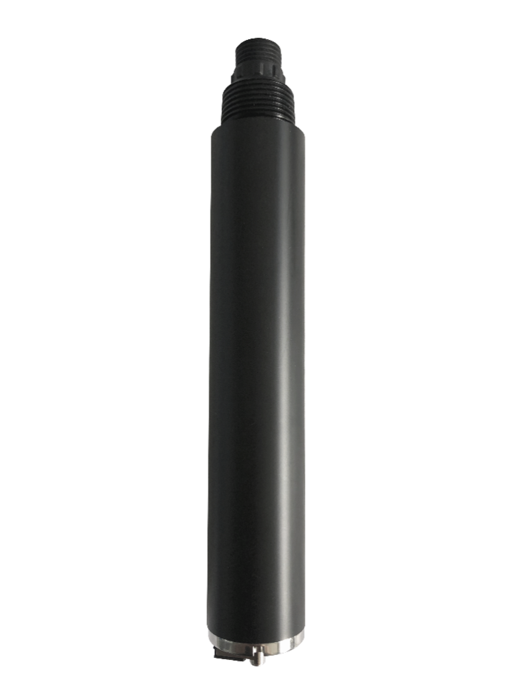

杭州凯米斯物联传感科技有限公司
电话：400-666-0325
邮箱：service@chemins-tech.com 网址：www.chemins-tech.com

用户须知

- 使用前请详细阅读本说明书，并保存以供参考。
- 请遵守本说明书操作规程及注意事项。
- 在收到仪器时，请小心打开包装，检视仪器及配件是否因运送而损坏，如有发现损坏，请立即通知生产厂家及经销商，并保留包装物，以便寄回处理。
- 当仪器发生故障，请勿自行修理，请直接联系生产厂家的售后部门。

目录
一、 工作原理 4
二、 技术性能和规格 4
1. 技术参数 4
2. 尺寸图 5
三、 安装和电气连接 5
1. 安装 5
2. 电气连接 5
四、 维护和保养 5
1. 维护程序和方法 5
2. 传感器的校准 6
3. 常见问题解答 6
五、 质量和服务 6
1. 质量保证 6
2. 配件和备件 7
3. 售后服务承诺 7
附录 数据通讯 8

工作原理
MLSS-406-A一体式在线污泥浓度传感器采用散射光式测量法原理设计制作而成。当一束光束射入水样时，由于水样中悬浮颗粒使光产生散射，通过测量后向散射光的强度，并与内部标定值进行比对，从而计算出水样中的污泥浓度，经过线性化处理输出最终值。
- 散射光原理，内置温度传感器
- 支持 RS-485 Modbus/RTU协议、4-20mA电流输出
- 光纤式结构，抗外界光干扰能力强
- 红外 LED 光源，稳定性高
- IP68 防护，水深20 米内
- 方便、快速、稳定、易维护

技术性能和规格

技术参数
型号 | MLSS-406-A
测量原理 | 散射光法
量程范围 | 0～20.000g/L
分辨率 | 0.001g/L，0.1℃
精度 | 读数的±5%(取决于污泥同质性)  ±0.3℃
响应时间（T90） | ＜30s
最低检出限 | 1mg/L
校准方式 | 两点校准
温度补偿 | 自动温度补偿(Pt1000)
输出方式 | RS-485(Modbus/RTU)、4-20mA（可选配）
存储温度 | -5～65℃
工作条件 | 0～50℃，＜0.2MPa
外壳材质 | POM和316L不锈钢
安装方式 | 浸入式安装，3/4NPT管螺纹
线缆长度 | 5米，其它长度可定制
功耗 | 0.2W@12V
供电 | 12～24VDC
防护等级 | IP68

尺寸图
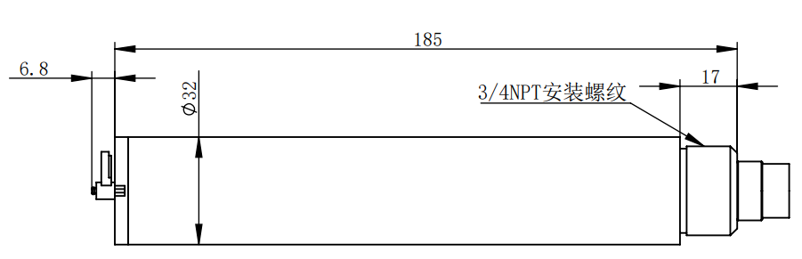
注：传感器接头为M16-5芯防水接头公头

安装和电气连接

安装
安装距离要求：与侧壁保持5cm以上，与底部保持10cm以上。

电气连接
线缆为5芯屏蔽线，线序定义：
- 红色线—电源线（12～24VDC）
- 黑色线—地线（GND）
- 蓝色线—485A
- 白色线—485B
- 黄色线—电流输出（若未用，可悬空）
通电前应仔细检查接线顺序，避免因接线错误而造成不必要的损失。
接线说明：考虑到线缆长期浸泡在水中（包括海水）或暴露在空气中，所有接线处均要求做防水处理，用户线缆应具有一定的防腐蚀能力。

维护和保养

维护程序和方法

1.1维护日程
测量窗口的洁净度对于维持准确的读数而言是非常重要的。
维护任务 | 建议维护频率
校准传感器（如主管部门有要求） | 根据主管部门所要求的维护日程进行
1.2维护方法
- 传感器外表面：用自来水清洗传感器的外表面，如果仍有碎屑残留，用湿润的软布进行擦拭，对于一些顽固的污垢，可以在自来水中加入一些家用洗涤液来清洗。
- 检查传感器的线缆：正常工作时线缆不应绷紧，否则容易使线缆内部电线断裂，使传感器不能正常工作。
- 检查传感器的测量窗口是否有脏污，清洁刷是否正常。
1.3注意事项
传感器中含有敏感的光学部件和电子部件。确保传感器不要受到剧烈的机械撞击。传感器内部没有需要用户维护的部件。

传感器的校准
- 零点校准：用大点的烧杯量取适量0～2.000g/L污泥浓度标液，将传感器垂直放在溶液中，传感器测量端面离烧杯底部至少10cm，3～5分钟待数值稳定后进行零点校准。指令参照附录。
- 斜率校准：将传感器测量端面放置于2.000～20.000g/L污泥浓度标液中，传感器测量端面离烧杯底部至少10cm，3～5分钟待数值稳定后进行斜率校准。指令参照附录。

常见问题解答
问题 | 可能的原因 | 解决方法
操作界面无法连接或不显示测量结果 | 测量值过高、过低或数值持续不稳定 | 重新连接控制器和线缆
 | 线缆故障 | 请联系我们
测量值过高、过低或数值持续不稳定 | 传感器视窗被外物附着 | 清洗传感器视窗表面

质量和服务

质量保证
- 质检部门有规范的检验规程，具备先进完善的检测设备和手段，并严格按照规程检验，对产品做72小时老化实验、稳定性实验，不让一支不合格产品出厂。
- 收货方对不合格率达到2%的产品批次直接退回，所有产生的费用由供货方承担。检测标准参考供货方提供的产品说明。
- 保证货源数量和出货速度。

配件和备件
此产品包括：
- 传感器1支
- 说明书1份
- 合格证1张
- 线缆1根（5米）

售后服务承诺
本公司提供自销售日起一年内的本机售后服务，但不包括不当使用所造成的损坏，若需要维修或调整，请寄回，但运费需自负，寄回时需确定包装良好以避免运送途中损坏，本公司将免费维修仪器的损坏。

附录 数据通讯

- 数据格式
Modbus通信默认的数据格式为：9600、n、8、1（波特率9600bps，1个起始位，8个数据位，无校验，1个停止位）。
- 信息帧格式(xx代表一个字节）
- 读数据指令帧
40 03 xx xx xx xx xx xx
地址 功能码 寄存器起始地址 寄存器数量 CRC校验码（低字节在前）
- 读数据应答帧
40 03 xx xx……xx xx xx
地址 功能码 字节数 应答数据 CRC校验码（低字节在前）
- 写数据指令帧
40 06 xx xx xx xx xx xx
地址 功能码 寄存器地址 写入数据 CRC校验码（低字节在前）
- 写数据应答帧（同写数据指令帧）
40 06 xx xx xx xx xx xx
地址 功能码 寄存器地址 写入数据 CRC校验码（低字节在前）
- 寄存器地址
寄存器地址 | 名称 | 说明 | 寄存器个数 | 访问方式
40001  (0x0000) | 测量值+温度 | 4个双字节整数，分别为测量值、测量值小数位数、温度值、温度值小数位数。 | 4（8字节） | 读
44097  (0x1000) | 零点校准 | 在0～2.000g/L污泥浓度标液中校准，写入数据为标准溶液实际值×1000；读出数据为零点偏移量。 | 1（2字节） | 写/读
44101  (0x1004) | 斜率校准 | 在2.000～20.000g/L污泥浓度标液中校准，写入数据为标准溶液实际值×1000；读出数据为斜率值×1000。 | 1（2字节） | 写/读
44113  (0x1010) | 温度校准 | 在溶液中校准，写入数据为实际温度值×10；读出数据为温度校准偏移量×10。 | 1（2字节） | 写/读
48195  (0x2002) | 传感器地址 | 默认为64，写入数据范围1～255。 | 1（2字节） | 写/读
44865  （0x1300） | 自动清洗间隔时间设置 | 默认为30分钟，数据范围6～6000分钟。 | 1（2字节） | 写(0x06)/读(0x03)
44866  （0x1301） | 自动清洗圈数设置 | 默认为3圈，数据范围0～6圈。 | 1（2字节） | 写(0x06)/读(0x03)
48225  (0x2020) | 重置传感器 | 校准值恢复默认值，写入数据为0。注意，传感器重置后需再次校准方可使用。 | 1（2字节） | 写
- 命令示例
- 测量指令
作用：获取传感器测量的污泥浓度和温度；污泥浓度的单位为g/L，温度的单位为℃。
请求帧：40 03 00 00 00 04 4B 18
应答帧：40 03 08 27 FB 00 03 00 B0 00 01 49 FC
读数示例：
污泥浓度值 | 温度值
27 FB 00 03 | 00 B0 00 01

如：污泥浓度值 27 FB 表示十六进制读数污泥浓度值，00 03 表示污泥浓度数值带3位小数点，转换成十进制数值为10.235。
温度值00 B0 表示十六进制读数温度值，00 01表示温度数值带1位小数点转换成十进制数值为17.6。
- 校准指令
零点校准
作用：设定传感器的零点校准值；
零点校准示例如下（假设在2g/L标准液中校准，写入数值为2x1000，即0x07D0）：
请求帧：40 06 10 00 07 D0 81 B7
应答帧：40 06 10 00 07 D0 81 B7
斜率校准
作用：设定传感器的斜率校准值；
斜率校准示例如下（假设在20g/L标准液中校准，写入数值为20x1000，即0x4E20）：
请求帧：40 06 10 04 4E 20 F7 A2
应答帧：40 06 10 04 4E 20 F7 A2
- 设置设备ID地址：
作用：设置传感器的MODBUS设备地址；
将传感器地址40改为01，范例如下
请求帧：40 06 20 02 00 01 ED 1B
应答帧：40 06 20 02 00 01 ED 1B
- 错误响应
如果传感器不能正确执行上位机命令，则会返回如下格式信息：
定义 | 地址 | 功能码 | CODE | CRC校验
数据 | ADDR | COM+80H | xx | CRC 16
字节数 | 1 | 1 | 1 | 2
- CODE：01 – 功能码错
03 – 数据错
- COM：接收到的功能码

